razpis
15. REGIJSKIH IGER SOS MATP
ljubljansko-dolenjske regije
prireditelj: Specialna olimpiada Slovenije
organizator: Varstveno delovni center Krško- Leskovec
datum: 18. april 2019

vabljeni na
15. regijske igre SOS - MATP
ljubljansko-dolenjske regije

ki bodo potekale;

18. aprila 2019, v športni dvorani Osnovne šole Leskovec

prireditelj: Specialna olimpiada Slovenije
organizator: Varstveno delovni center Krško-Leskovec

KAKO DO TEKMOVALIŠČA:
Naslov:
OŠ Leskovec pri Krškem
Pionirska cesta 4,
Leskovec pri Krškem

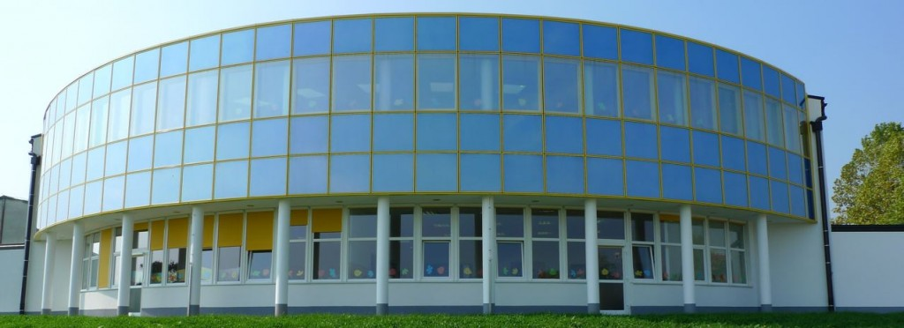
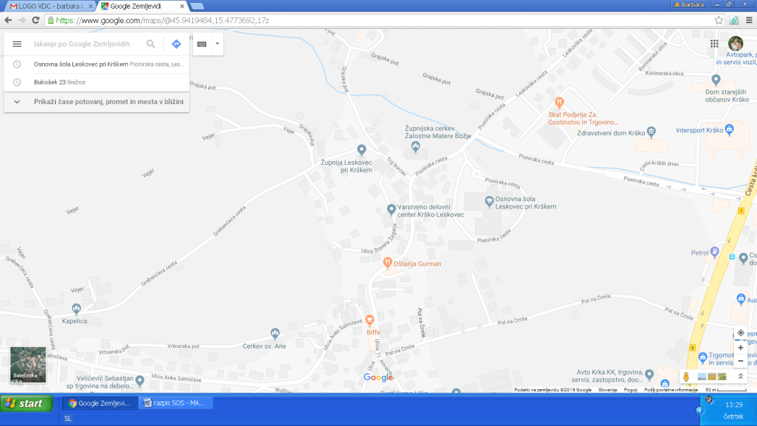

PROGRAM PRIREDITVE:
8.30 - 9.00 prihod ekip na prizorišče (OŠ Leskovec pri Krškem) in registracija
9.00 - 9.30 sestanek vodij ekip
9.30 - 10.00 otvoritev iger s programom
10.00 - 11.00 tekmovanje
11.15 - 11.45 podelitev medalj in priznanj ter zaključek
12.00 - 12.45 kosilo ( jedilnica v OŠ ), ples in zabava
14.00 zaključek tekmovanj

ORGANIZACIJSKI ODBOR:
- direktor: Andrej Romih
- Betka Knez, dipl. delov. terapevt
- Barbara Lužar, dipl. delov. terapevt
- Danijela Tasić

VODJA TEKMOVANJA:
- Betka Knez, dipl. delov. terapevt

PRIJAVE IN INFORMACIJE:

Prosim Vas, da mi prijave pošljete na elektronski naslov:
vdc.brezice@siol.net,
s pripisom ,,SOS-MATP 2019''

najkasneje do petka, 29. marca 2019 !!!

V primeru, da ne dobite potrditev prijave, me lahko pokličete na:
gsm: 031-585-902

POMEMBNO:
Odjava tekmovalca/ke od tekmovanja je možna do 17.04.2019 do 10.00 ure. Za kasnejše odjave se ustanovi zaračuna 100 % kotizacija.
Tekmovalci, ki se tekmovanja ne udeležijo ali zaradi pozne odjave plačajo 100 % kotizacijo dobijo darila, ki jim pripadajo.

KOTIZACIJA:
- Kotizacijo za vsakega tekmovalca in spremljevalca v višini 7,50 €, plačate po prejetju računa.
Na prijavnico napišite poln naslov ustanove in njeno davčno številko.

ŠTEVILO PRIJAVLJENIH TEKMOVALCEV:
- Vsaka ekipa naj prijavi največ 5 tekmovalcev.

ZAVAROVANJE:
- Prijavitelj mora zagotoviti zadostno število spremljevalcev.

Vsi tekmovalci tekmujejo na lastno odgovornost, oziroma na odgovornost organizacije, ki tekmovalca prijavlja!
INFORMACIJE:
Za dodatne informacije lahko pokličite:
Betka Knez, 031 585-902 ali pišete na vdc.brezice@siol.net

PRIJAVNICA - ekipa
Ustanova:
Naslov:
Telefon: |  | Davčna številka:
Davčni zavezanec: | DA NE
Število tekmovalcev:
Kontaktna oseba: |  | Telefon:
PRIJAVLJAMO:
 | Tekmovalci (koda, ime in priimek) | Št. majice: S M L XL XXL
1.
2.
3.
4.
5.
Spremljevalci (koda, ime in priimek)
1.
2.
3.
4.
5.

Prijava šteje kot naročilo za izstavljen račun, ki vam ga pošljemo po tekmovanju.
Datum: Žig: Podpis odgovorne osebe:

PRIJAVNICA - posamezni tekmovalec
Ime in priimek:
Datum rojstva: |  | Spol: | M Ž
Članska številka SOS:
Invalidski voziček: | DA NE
Zdravstvene posebnosti:
Posebnosti v prehrani (dieta, pasirana hrana ...):

NIVOJI (samostojnost tekmovalca)
1. nivo: z asistentovo pomočjo opravi nalogo (s fizičnimi, verbalnimi in/ali drugimi spodbudami)
2. nivo: z verbalnim usmerjanjem, malce pomoči opravi nalogo
3. nivo: samostojno opravi nalogo

POSTAJA | DISCIPLINA | 1. nivo | 2. nivo | 3. nivo
1. | VOŽNJA S PLAZILNIM VOZIČKOM
2. | PODIRANJE KEGLJEV
3. | PLAZENJE/LAZENJE PO BLAZINAH IN HOJA PO PODLAGAH / VOŽNJA ČEZ OVIRE
4. | BRCANJE ŽOGE V GOL
5. | UDARJANJE PREDMETOV
6. | UDARJANJE ŽOGE
7. | KOTALJENJE ŽOGE PO KLOPI IN MET NA KOŠ

NIVOJI:
1. nivo: z asistentovo pomočjo opravi nalogo
2. nivo: z verbalnim usmerjanjem, malce pomoči opravi nalogo
3. nivo: samostojno opravi nalogo

TEKMOVALNE POSTAJE:
1. VOŽNJA S PLAZILNIM VOZIČKOM
PODROČJE: | Upravljanje z vozički / mobilnost / ročnost
AKTIVNOST: | Slalom z vozičkom / vožnja s plazilnim vozičkom na izhodiščno mesto
PRIPOMOČKI: | Prometni znaki (oznake),tri do štiri količke, zvonček,mizica, plazilni voziček, boben
OPIS POSTAJE: | Tekmovalec starta na znak s startne linije, nadaljuje pot do prvega količka, kjer ga na mizici čaka zvonec, na katerega mora pozvoniti, nato nadaljuje pot še skozi naslednje količke in upošteva prometne znake. Aktivnost je končana, ko prečka ciljno črto in udari na boben.
OCENJEVANJE: | čas v sekundah

2.PODIRANJE KEGLJEV

PODROČJE: | Ročnost
AKTIVNOST: | Podiranje kegljev
PRIPOMOČKI: | Set kegljev, gumijasta žoga, žleb
OPIS POSTAJE: | Tekmovalec stopi oziroma se pripelje z žogo do črte in skuša podreti čim več kegljev. Meče lahko 3-krat. Tekmovalec si lahko pri metih pomaga z žlebom.
OCENJEVANJE: | skupno število podrtih kegljev v 3 poizkusih

3.PLAZENJE/LAZENJE PO BLAZINAH IN HOJA PO PODLAGAH / VOŽNJA ČEZ OVIRE

PODROČJE: | Mobilnost
AKTIVNOST: | Plazenje/lazenje po blazinah in hoja po podlagah / vožnja čez ovire
PRIPOMOČKI: | Blazine, prevesna klančina, različne podlage, cof, 2 obroča, zvonček
OPIS POSTAJE: | Tekmovalec pobere cof (vzame cof iz obroča) in ga drži v rokah. Se splazi / lazi skozi tunel, stopa po različnih podlagah, stopa v okvirje telovadne skrinje, prehodi previsno klančino. Na cilju cof položi v obroč.  Tekmovalec na vozičku pobere cof (vzame cof iz obroča) in ga obesi na voziček. Nato se zapelje skozi trakove in čez prevesno klančino. Na cilju cof položi v obroč in pozvoni na zvonček.
OCENJEVANJE: | čas v sekundah

4. BRCANJE ŽOGE V GOL
PODROČJE: | Brcanje
AKTIVNOST: | Brcanje žoge v gol
PRIPOMOČKI: | 4 goli, 4 žoge, velika žoga, telovadne klopi, gol
OPIS POSTAJE: | Goli so postavljeni v obliki križa. V sredini so 4 žoge, ki jih mora tekmovalec brcniti v gol. Tekmovalec začne pri prvi žogi, jo brcne v gol, vzame drugo žogo jo brcne v drugi gol in tako nadaljuje do zadnje (četrte) žoge.  Tekmovalec na vozičku brcne ali potiska namesto nogometnih veliko terapevtsko žogo proti vsem golom.
OCENJEVANJE: | čas v sekundah

5. UDARJANJE PREDMETOV
PODROČJE: | Udarjanje
AKTIVNOST: | Zbijanje žog s stožcev
PRIPOMOČKI: | stožci, žoge različnih velikosti in materialov, lopar
OPIS POSTAJE: | Tekmovalec si izbere rekvizit s katerim bo zbijal žoge (lahko tudi z roko). Starta na znak s startne linije, nadaljuje pot do prvega stožca s katerega zbije žogo in tako nadaljuje do zadnjega stožca.
OCENJEVANJE: | število uspešnih udarcev

6. UDARJANJE ŽOGE
PODROČJE: | Udarjanje
AKTIVNOST: | Udarjanje žoge preko mreže
PRIPOMOČKI: | 1 mreža visoka 140 cm, 2. mreža visoka 100 cm, žoga – oblečen balon ali žoga za odbojko
OPIS POSTAJE: | Tekmovalec stopi, se pripelje do črte in poskuša z udarcem z roko (spodnji ali zgornji servis pri odbojki) spraviti žogo čez mrežo. Na voljo ima 5 poskusov. Razdaljo udarca preko mreže je poljubno dolga.  Tekmovalci na vozičku udarijo ali prenesejo žogo-balon visečo na stojalu preko mreže visoke 100cm.
OCENJEVANJE: | število uspešnih udarcev

7. KOTALJENJE ŽOGE PO KLOPI IN MET NA KOŠ
PODROČJE: | Ročnost
AKTIVNOST: | kotaljenje žoge in met na koš
PRIPOMOČKI: | telovadne klopi, žoga, terapevtska žoga, koš, prilagojen koš
OPIS POSTAJE: | Tekmovalec kotali žogo po dveh klopeh postavljenih v črko L, na drugi klopi kotali žogo pod oviro. Nato prime žogo v roke in jo vrže v koš. Meče dokler ne zadane. Razdralja meta je poljubna.  Tekmovalec na vozičku kotali veliko terapevtsko žogo po tleh (5 m), zamenja žogo in meče ali porine žogo v koš dokler ne zadane.
OCENJEVANJE: | čas v sekundah

